CM – Where do you live - Page 1

Contenu : Where do you live ? I live in … .

1 – Les rituels

Hello ! Good morning ! Good afternoon !

The date
Who is in charge of the date today?
What’s the date today ?
L’élève qui a la responsabilité de la date l’énonce : Monday, the 4th of September (au tableau, les étiquettes aimantées (scotch aimanté de chez Action) de la date sont mises chaque matin par l’élève en charge de cette responsabilité : Monday, September 4th).
What was the date yesterday? What will be the date tomorrow?
What season is it?

The weather
What the weather like today?
(au tableau, les étiquettes aimantées de la météo sont mises chaque matin par l’élève en charge de cette responsabilité)

How are you ?
Soft ball : Un élève pose la question en lançant la balle et un autre répond en l’attrapant.
Un élève mime un état ; un autre élève énonce l’état.
L’enseignant montre une flashcard feelings en posant la question « How are you » ; l’élève répond « I’m ... » avec l’humeur correspondant à la flashcard.

Who is missing?

How many pupils are there in the class?
Possibilité de faire une dictée de nombres sur ardoise.

Alphabet
Take your slate. Write the following letters.
Epeler un prénom, une ville, un personnage célèbre…
Put away your slates.

Numbers
Les nombres jusque 31 (ou plus suivant le moment de l’année) : Dictée de nombres ; Loto des nombres.

Can I have...
L’enseignant pose la question « Can I have + 1 affaire scolaire ? » ; les élèves en retour montrent l’affaire.
Désigner un élève qui répondra par : « Certainly ! », « Of course ! », « Sure ! », Help yourself ! », « Yes, you can ! » ou « « No, you can’t ! ».
Prolonger en y ajoutant une couleur : « Can I have a green pen, please ? »

CM – Where do you live - Page 2
2 – Les consignes

Are your desks tidy ?  Take out your slates. Put your slates up/down.  Clear your slate.  Open your copybook. Close your copybook.  Take out a pen, a pencil, an eraser, a ruler…  Take your pair of scissors and cut off.  Put your school supplies away. | Would you mind switching on the light ?  Stand up ! Sit down !  Put your hand up ! Put your hand down !  Point to … . Show me … .  Show me a green pencil.
Clap your hands ! Click your fingers !  Turn around. | Put away your slates. Close your copybook.

3 – Rebrassage

Dialogue  « Hello ! How are you ?  -I’m fine, thank you !  -What’s your name ?  -My name is ………………………. .  -Can you spell your name ?  - ………………………………. .  - How old are you ?  - I’m ……. years old.  -When is your birthday ?  -In ……………………………… .  - What’s your phone number ?  - My phone number is 06 94 85 13 27.  - Good bye ! » | Continuous speech  « Hello !  My name is ………………………… : …………………………… .  I’m ….. years old.  My birthday is in ………… .  My phone number is 06 94 85 13 27.  Good bye ! »

4 – Présentation de la nouveauté
Présenter la vidéo suivante, en cachant les images : Se présenter en anglais
https://www.youtube.com/watch?v=ttqMdjhGZBM

Demander aux élèves les éléments connus :
« Hello !
- Hello ! What’s your name ?
- My name is John. And you ? What’s your name ?
- My name is Kate. How old are you ?
- I’m ten years old. And you ? How old are you ?
- I’m ten. Where do you come from ?
- I come from England. I’m english. And you ? Where do you come from ?
- I come from United States. I’m american. Where do you live ?
- I live in London. And you ? Where do you live ?
- I live in New-York.
- What’s your phone number ?
- My phone number is …… . And you ? What’s your phone number ?
- My phone number is …… .
- Thank you ! Bye bye ! »
CM – Where do you live - Page 3
Emettre des hypothèses sur les éléments non connus.
Repasser la vidéo avec les images. Compléter les éléments.

L’enseignant se désigne : I live in Soissons.
L’enseignant questionne ensuite chaque élève en lui demandant « Where do you live ? ». Les élèves doivent répondre en utilisant la structure « I live in … . ».

Présenter la carte de l’Europe ; y situer le Royaume-Uni, United Kingdom.
Présenter la carte du Royaume Uni ; montrer et nommer les pays qui font partie du R-U, ainsi que leur capitale :

Royaume-Uni
La Grande-Bretagne
l’Angleterre  Londres | le Pays de Galles  Cardiff | l’Ecosse  Edimbourg | l’Irlande du Nord  Belfast

United Kingdom
Great-Britain
England  London | Wales  Cardiff | Scotland  Edinburgh | Northern Ireland  Belfast

L’enseignant questionne ensuite chaque élève en lui demandant « Where do you live ? ». Les élèves doivent répondre en utilisant la structure « I live in + 1 nom de pays et sa capitale ; exemple : I live in England, in London. ».

5 – Appropriation
Activité par binôme : S’entraîner à dire les phrases en utilisant des étiquettes villes et capitales du Royaume-Uni.
Explication du jeu en anglais :
« You are going to play by pair. Each of you will have some labels with names of cities. One of you asks the question « Where do you live ? » The other one will have to pick a label and answer «I live in … . » and the name of country and its capital. Then you switch. Who wants to explain the game in French ?
Reformulation du jeu par un élève en français pour s’assurer que tous ont compris l’activité :
Vous allez jouer par deux. Chacun d'entre vous aura des étiquettes avec des noms de villes. L'un d'entre vous pose la question "Où habites-tu ? "L'autre devra choisir une étiquette et répondre "J'habite à ... . "et le nom du pays et de sa capitale. Ensuite, vous échangez.

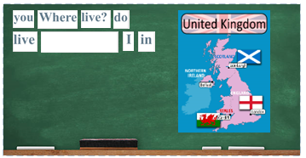
6 – Trace écrite
- Remettre en ordre les étiquettes affichées au tableau.
As usual you have to put the words in the rigt order
to reconstruct the sentence.
- Feuille leçon n° 5.

7 – Exercices

8 - Evaluation

9 – Prolongement
Chanson : Where do you live Helen ?
https://ecole-publique-ploeren.ac-rennes.fr/spip.php?article2023
https://www.youtube.com/watch?v=WXqjjqOEku0
Jeu – United Kingdom – Page 4

  London - England |   Edinburgh - Scotland
  Belfast - Northern Ireland |   Cardiff - Wales

…………………………………………………………………………………………………………………..

London - England | Edinburgh - Scotland
Belfast - Northern Ireland | Cardiff - Wales

Jeu – United Kingdom – Page 5

Puis ajouter une carte du Royaume-Uni et une consigne au jeu : Situer le pays et la ville cités en les pointant du doigt.

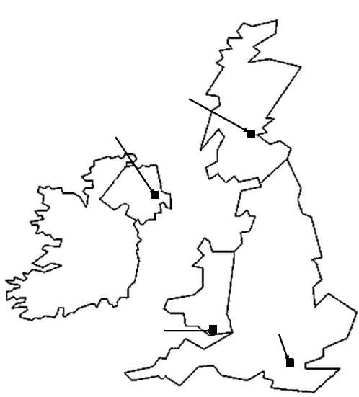

Jeu – Pays anglophones – Page 6

  Ottawa - Canada |   Washington – United-States
  Islamabad - Pakistan |   New Delhi - India
  Wellington – New Zealand |   Johannesbourg – South Africa
Canberra - Australia

Exercise – Page 1

Name : ……………………………………  Date : …… / ….. / 20 . . | The date. The weather. Salutations. Living space. United Kingdom

1 – The date :  Yesterday was:  Today is:  Tomorrow will be: | 2 – The weather :  a - Color the label.
  It’ sunny. | It’s rainy. | It’s windy.
  It’s hot. | It’s foggy. | It’s cold.
  It’s cloudy. | It’s stormy. | It’s snowy.
  It’s sunny and cloudy. | b - Draw.

3 – Write the name of the salutations in the right place.

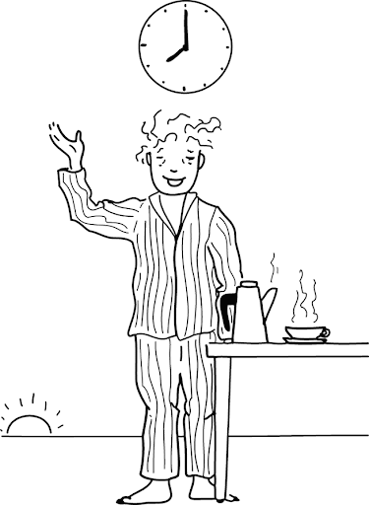 |  |  |  | 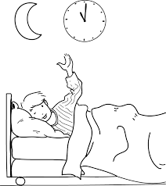

Good afternoon ! | Hi !  Hello !  Good morning ! | Good bye ! | Good night ! | Good evening !

4 – Numbers dictation. | 5 – Letters dictation.
  a | b | c | d | e
  f | g | h | i | j
  1 | 2 | 3 | 4 | 5
  6 | 7 | 8 | 9 | 10

6 - Put the labels in order.

do | live ? | Where | you

………………………………………………………………………………………………………………….

live | Paris. | in | I

………………………………………………………………………………………………………………….

Exercise – Page 2

7 - Write the name of the countries in the right place.
Wales ; England ; Scotland ; Northern Ireland

8 - Colour in:
orange —> Wales
purple —> England
green —> Scotland
red —> Northen Ireland

9 - Write the name of the capitals.
London
Edinburgh
Belfast
Cardiff

10 – Speaking

Dialogue  « Hello ! How are you ?  -I’m fine, thank you !  -What’s your name ?  -My name is ………………………. .  -Can you spell your name ?  - ………………………………. .  - How old are you ?  - I’m ……. years old.  -When is your birthday ?  -In ……………………………… .  - What’s your phone number ?  - My phone number is 06 94 85 13 27.  - Where do you live ?  - I live in ……………….., in …………………. .  - Good bye ! » | Continuous speech  « Hello !  My name is ………………………… : …………………………… .  I’m ….. years old.  My birthday is in ………… .  My phone number is 06 94 85 13 27.  I live in …………….., in ………………. .  Good bye ! »
English test – Page 1
Signature :

NA | PA | A | Name : ………………………………….. …….. / …….. / 20 . .
 |  |  | Lire et comprendre ; Écrire ; Réagir et dialoguer.  The date. The weather. Salutations. Living space. United Kingdom

1 – The date :  Yesterday was:  Today is:  Tomorrow will be: | 2 – The weather :  a - Color the label.
  It’ sunny. | It’s rainy. | It’s windy.
  It’s hot. | It’s foggy. | It’s cold.
  It’s cloudy. | It’s stormy. | It’s snowy.
  It’s sunny and cloudy. | b - Draw.

3 – Write the name of the salutations in the right place.

Good bye ! | Good night ! | Good evening ! | Hi !  Hello !  Good morning ! | Good afternoon !

4 – Numbers dictation. | 5 – Letters dictation.
  a | b | c | d | e
  f | g | h | i | j
  1 | 2 | 3 | 4 | 5
  6 | 7 | 8 | 9 | 10

6 - Put the labels in order.

 | …………………………………………………………………  …………………………………………………………………
  you | do | live ? | Where
  live | Paris. | I | in
English test – Page 2

7 - Write the name of the countries in the right place.
Northern Ireland; England ; Scotland ; Wales

8 - Colour in:
brown —> Wales
pink —> England
green —> Scotland
red —> Northen Ireland

9 - Write the name of the capitals.
Edinburgh
London
Belfast
Cardiff

10 – Speaking

Dialogue  « Hello ! How are you ?  -I’m fine, thank you !  -What’s your name ?  -My name is ………………………. .  -Can you spell your name ?  - ………………………………. .  - How old are you ?  - I’m ……. years old.  -When is your birthday ?  -In ……………………………… .  - What’s your phone number ?  - My phone number is 06 94 85 13 27.  - Where do you live ?  - I live in ……………….., in …………………. .  - Good bye ! » | Continuous speech  « Hello !  My name is ………………………… : …………………………… .  I’m ….. years old.  My birthday is in ………… .  My phone number is 06 94 85 13 27.  I live in …………….., in ………………. .  Good bye ! »

